Отдел образования
администрации муниципального района Стерлитамакский район

Центр
Психолого-медико-социального сопровождения
«ДОВЕРИЕ»
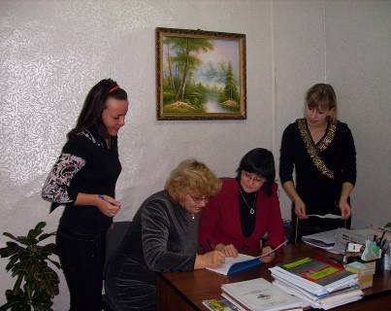

Центр психолого-медико-социального сопровождения «Доверие» был создан 7 сентября 2004года как структурное подразделение отдела образования администрации муниципального района Стерлитамакского района.

Основные цели Центра:
- Обеспечение условий полноценного психического развития детей дошкольного, школьного возраста, подростков, учащейся молодежи в районе.
- Оказание практической психологической, социальной и логопедической помощи детям, родителям и учителям в решении различных задач воспитания и обучения.
- Реализация программы по психопрофилактике безнадзорности и правонарушений несовершеннолетних, нарушение причин социальной дезадаптации несовершеннолетних.
- Координация работы и оказание практической методической поддержки и помощи педагогам-психологам, социальным педагогам, учителям-логопедам.

Основные направления деятельности:

Диагностическое
Консультативное
Профилактическое
Научно-исследовательское
Информационно-методическое
Коррекционно-развивающее
Логопедическое

Основные задачи Центра:
- Содействие личностному, интеллектуальному и творческому развитию детей, подростков, молодежи на каждом возрастном этапе, формирование у них способности к самоопределению и саморазвитию.
- Содействие гармонизации социально-психологического климата в образовательных учреждениях.
- Профилактика и преодоление отклонений в социальном развитии детей, подростков и молодежи.
- Коррекция устной и письменной речи детей дошкольного, школьного возраста и других возрастных категорий.
- Содействие распространению и внедрению в практику образования достижения психологической науки и социальной, коррекционной педагогики.
- Оказание экстренной психологической помощи по Телефону доверия различным категориям и группам населения.
- Научно-методическое обеспечение деятельности специалистов социально-психологической и логопедической службы системы образования.

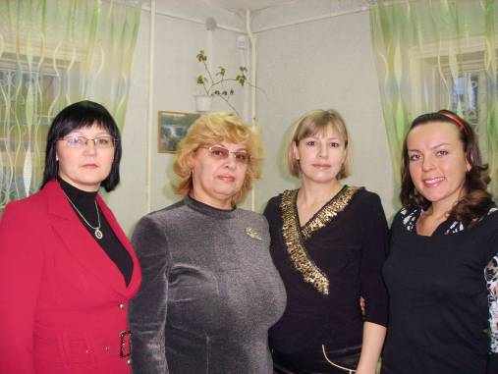

Специалисты Центра психолого-медико-социального соповождения «Доверие»:
Григорьева Ирина Александровна –
директор центра «ДОВЕРИЕ», педагог-психолог.
Панаева Елена Владимировна - педагог-психолог.
Хакутдинова Светлана Радиковна – педагог-психолог.
Магданова Маргарита Михайловна – социальный педагог.
Завгороднева Кристина Александровна – социальный педагог.
Файзуллина Ирина Михайловна – логопед.
Центр
психолого-медико-социального сопровождения
«Доверие»

- Это сотрудничество
- Это общение и обучение
- Это возможности самореализации
- Это эффективно
- Это рост личностный и профессиональный
- Это познание красоты своего внутреннего мира
- Это знакомство с красотой окружающего мира
- Это настоящее, прошлое, будущее
- Это доверие жизни

Наши принципы:
- Доброжелательность
- Добровольность
- Гуманизм
- Демократичность
- Конфиденциальность
- Профессионализм
- Оптимизм

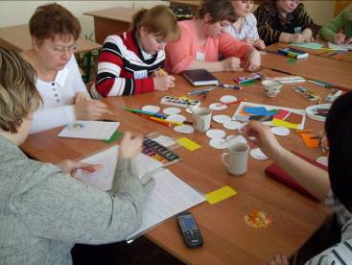

Доверие к жизни, гармония с самим собой – основа основ. К ним мы стремимся. Нарушение внутренней гармонии, веры в себя, в процесс жизни приводит к ухудшению физического состояния, болезням, деградации и даже трагедии. Надо принять за правило: забота о своем психическом здоровье – это необходимое условие физического здоровья и благополучия во всех сферах деятельности. Выйти из сложившейся сложной ситуации, разобраться в самом себе можно гораздо эффективнее и разумнее с помощью специалистов центра.
Не оставайтесь со своими проблемами
один на один!

Мы призываем направить все совместные усилия на сохранение и укрепление психического, социального здоровья и эмоционального благополучия всех участников современного образования!

ДОВЕРЬТЕСЬ НАМ
И
МЫ ВСЕГДА ГОТОВЫ
ПОМОЧЬ ВАМ!
Вы можете обратиться к нам анонимно или официально, конфиденциальность гарантируем. Мы ответим на Ваши письма или звонки по Телефону Доверия
21-97-64
Здесь Вам окажут профессиональную помощь!

Наш адрес: г. Стерлитамак, ул. Карла Маркса, д.124,а. centrdoverie@yandex.ru

Служба Телефон доверия

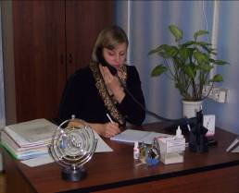
Основные задачи службы «Телефон доверия»

• обеспечение доступности и своевременности психологической помощи по телефону для граждан Стерлитамакского района;
• обеспечение каждому обратившемуся за советом и помощью возможности доверительного диалога;
• психологическое консультирование по телефону;
• помощь абонентам в мобилизации их творческих, интеллектуальных, личностных, духовных и физических ресурсов для выхода из кризисного состояния;
• расширение у абонентов диапазона социально и личностно приемлемых средств для самостоятельного решения возникших проблем и преодоления имеющихся трудностей укрепление уверенности в себе;
• направление абонентов к иным службам, организациям, учреждениям, где их запросы могут быть удовлетворены более полно и квалифицированно;
• разработка и распространение рекламных материалов по информированию населения о деятельности и предоставляемых услугах;
• анализ причин и источников повышенного психического напряжения различных возрастных и социальных групп населения и доведение результатов до сведения органов и заинтересованных учреждений социальной защиты населения и др.

